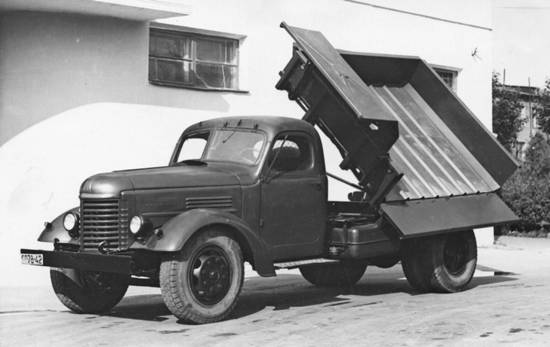**07-413 КАЗ-600В, с 1967 г. КАЗ-600Б, 4х2 самосвал двусторонней боковой выгрузки грузоподъемностью 3.5 т для перевозки сыпучих и полужидких промышленных и строительных грузов на шасси ЗиЛ-150, объем кузова 2.4 м3, мест 3, вес: снаряженный 4.3 т, полный 8.025 т, ЗиЛ-120 95 лс, 65 км/час, в пределах 4700 экз, КАЗ г. Кутаиси, 1956-58/62 г. в.**

**Изготовитель:** Кутаисский ордена Трудового Красного Знамени (с 1976 г.) автомобильный завод им. Г. К. Орджоникидзе Совета народного хозяйства Грузинской ССР, г. Кутаиси.

Справочники периода 1958-68 г., подтверждают нижеприведенное мнение уважаемого исследователя нашей автоистории. Получается, что КАЗ-600В выпускался и на шасси ЗиС-150, и на ЗиЛ-164 Г, а индекс КАЗ-600Б для самосвалов на шасси ЗиС-150 появился в справочниках НИИАТ только с 1967 г.

*От Шелепенкова М.А. 20.08.2019, на rcforum.ru*

... похожие машины по характеристикам легко объединяются заводами в общую статистику. А буква "В" могла появится чуть позже. Ведь статистику за 1956 год делают уже в 1957 году.... а это мог быть отчет и более поздний, так сказать "за период". А отсутствие моделей КАЗ-600 отдельной строкой, как раз говорит, что их серийно не делали, а могли выпустить в лучшем случае небольшую партию.

По годам у меня числится так:

1956 г: КАЗ-585 - 5275 шт, КАЗ-600В - 4 шт

1957 г: КАЗ-585 - 4438 шт, КАЗ-600В - 630 шт

1958 г.: КАЗ-585 - 1314 шт, КАЗ-600В - 4132 шт.

1959 г: КАЗ-600В - 5535 шт.

1960 г: КАЗ-600В - 5780 шт.

Более точные ответы можно получить просмотрев отчеты завода.... но с 1957 года это Совнархозы и искать отчеты надо в Тбилиси.

Уважение М. Шелепенкову и за то, что книгу о КАЗе с коллегами издал, а работу продолжил и вносит уточнения.

*Из книги «КАЗ. Кутаисский автомобильный завод.» Серия «Наши автомобили», изд. «Свиток»: Смоленск, 2009. Авторы: А. Говоруха, А. Колеватов, М. Шелепенков. Глубокая благодарность авторам.*

**Самосвал КАЗ-600 и его модификации**

КАЗ-600 (1956 г., серийное производство на шасси ЗиС-150)

КАЗ-600Б (1956-58 г., серийное производство на шасси ЗиС-150)

КАЗ-600В (1958-62 г., серийное производство на шасси ЗиЛ-164Г)

КАЗ-600АВ (1962-65 г., серийное производство на шасси ЗиЛ-164АГ)

КАЗ-602 (1958 г., небольшая партия на шасси ЗиС-150)

На основе уже освоенного в производстве самосвального телескопического гидравлического подъемного механизма завод разработал и в начале 1956 г. запустил в серию новый самосвал с боковой разгрузкой - КАЗ-600. Такой необычный индекс, с цифрой «600», самосвал получил лишь потому, что незадолго до этого для обозначения множества машин, выпускаемых большим количеством заводов, в автомобильной отрасли разработали единую систему индексации моделей и модификаций. В соответствии с этой системой модели автомобилей Кутаисского автозавода получили группу номеров от 600 до 649.

Самосвал КАЗ-600 предназначался для перевозки различных сыпучих и полужидких промышленных и строительных грузов. Прямобортная платформа КАЗ-600 сваривалась из листовой стали толщиной 3 мм с усилителями на бортах (кроме переднего) и днище. Боковые борта со стороны разгрузки открывались автоматически при опрокидывании кузова под воздействием собственного веса, но их возможность откидывания на нижних шарнирах была ограничена отметкой 90 градусов. Таким образом, в откинутом положении борт являлся продолжением платформы, тем самым не давая при разгрузке грузу подсыпаться под колеса автомобиля. При опускании платформы борт закрывался с помощью рычагов, расположенных

под платформой в поперечных балках надрамника. Между передним, задним и боковыми бортами устанавливались уплотнения из резины, обеспечивающие достаточную герметизацию кузова.

Для опрокидывания платформы, например, на правую сторону водителю необходимо было соединить шарниры платформы с поперечными балками надрамника с правой стороны. Если было необходимо опрокидывать платформу на левую сторону, соответственно нужно было

закрепить платформу с левой стороны. Для этих манипуляций у автомобиля-самосвала имелся специальный рычаг, расположенный с левой стороны машины между кабиной и платформой. Он соединялся с выдвижными тягами, запирающими цапфы платформы в опорах поперечных балок надрамника с выбранной стороны.

Разгрузка платформы на две боковые стороны осуществлялась с помощью уже знакомого нам 3-звенного гидроцилиндра, приводимого в действие от шестеренчатого насоса гидросистемы, расположенного в одном картере с коробкой отбора мощности. Подъем и опускание платформы, управление коробкой отбора мощности и краном насоса осуществлялись рычагами, расположенными в кабине шофера.

На первых опытных самосвалах КАЗ-600 устанавливались защитный козырек над кабиной и щит над топливным баком для защиты их от повреждения при загрузке экскаватором, но с началом серийного выпуска эти элементы упразднили, хотя попытки установить защитный козырек позже принимались не раз, но, в основном, только на опытных и выставочных автомобилях. Зато на КАЗ 600, как и на КАЗ-585Б (КАЗ-585В), продолжали устанавливать тягово-сцепное устройство для работы с прицепом, что значительно расширяло возможности кутаисского самосвала.

В конце 1956 г. на самосвал КАЗ-600 вместо 3-звенного подъемника кузова стали устанавливать новый 2-звенный. Такой вариант самосвала получил наименование КАЗ-600Б: его производство продолжалось вплоть до 1958 г.

Примерно в этот же период (1956-57 г.) на Кутаисском автозаводе разработали самосвал КАЗ-602 с трехсторонней^) разгрузкой. По сути, он являлся лишь модификацией автомобиля КАЗ-600 с несколько измененной самосвальной платформой, которая обладала тремя откидными бортами. Внутренний объем кузова и грузоподъемность оставались прежними, а вот сам автомобиль стал

длиннее на 170 мм и шире на 70 мм. Самосвалы КАЗ-602 были выпущены небольшой промышленной партией в 1958 г.

С того же года вместо шасси ЗиС-150 на КАЗе для самосвалов стали использовать новое, специально разработанное в Москве самосвальное шасси ЗиЛ-164Г. Двухсторонний кутаисский

самосвал на этом шасси получил наименование КАЗ-600В. В 1962 г. самосвальное шасси модернизировали путем установки позаимствованного у ЗиЛ-164А силового агрегата (с однодисковым сцеплением и новой 5-ступенчатой коробкой передач) и заднего моста (с передаточным числом 6,45 вместо 7,63). Такое шасси получило наименование ЗиЛ-164АГ, а самосвал из Кутаиси на этом шасси назывался КАЗ-600АВ. Он имел также модернизированную гидравлическую систему подъема кузова с регулировкой редукционного клапана подъемного механизма на давление масла в системе 45 кг/см2 (у КАЗ-600В - 42 кг/см2). Выпуск последнего в этом семействе самосвала КАЗ-600АВ продолжался до 1965 г.

Помимо Кутаисского автомобильного завода производством самосвалов в СССР занимался целый ряд автомобильных и машиностроительных заводов (ЯАЗ, МАЗ, ММ3, САЗ, БелАЗ). И - скажем прямо - самосвалы с эмблемой «КАЗ» не затерялись в этом ряду и внесли достойную лепту в экономическое развитие страны. Они сохранились в доброй памяти строителей и автотранспортников, энергетиков, мелиораторов, тружеников сельского хозяйства. Кстати, у автомобилей КАЗ выпуска 1958-60 г. существовала яркая (в буквальном смысле!) характерная черта - их кабины и капоты окрашивались в бежевые, с красноватым оттенком, цвета, а облицовка радиатора, крылья и кузов были светло-шоколадными. Встречались кутаисские

автомобили в серо-голубой и в темно-синей окраске, в то время как сам ЗиС окрашивал все свои машины исключительно в зеленый цвет.